Муниципальное дошкольное образовательное учреждение детский сад №7 «Жемчужинка»

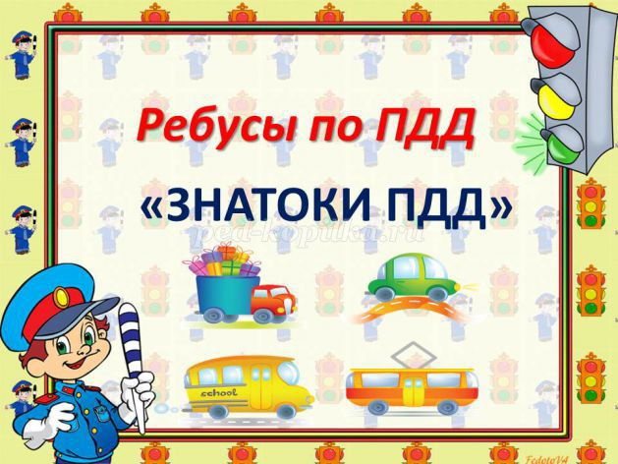

Описание: ребусы по ПДД предназначены воспитателям при проведении мероприятий по ПДД при повторении основных понятий по правилам дорожного движения. Отгадывание ребусов способствует развитию логического мышления у старших дошкольников, прививает навыки критического мышления и познавательный интерес, а также способствует закреплению, полученных знаний по ПДД, в игровой форме.
Цель: отгадывание ребусов об основных понятиях и терминах по ПДД.
Задачи:
- повторить и закрепить основные понятия и термины по ПДД в игровой форме;
- развивать познавательный интерес к изучению ПДД;
- прививать навыки безопасного поведения на улице;
- развивать логическое мышление, познавательные способности и память.
Ребусы «Знатоки ПДД»
Задание: разгадать ребусы по ПДД.
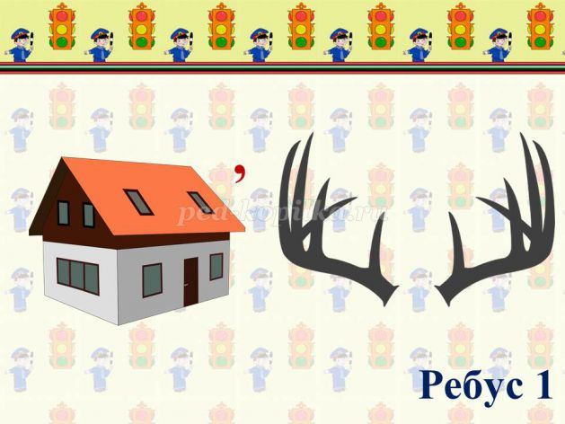

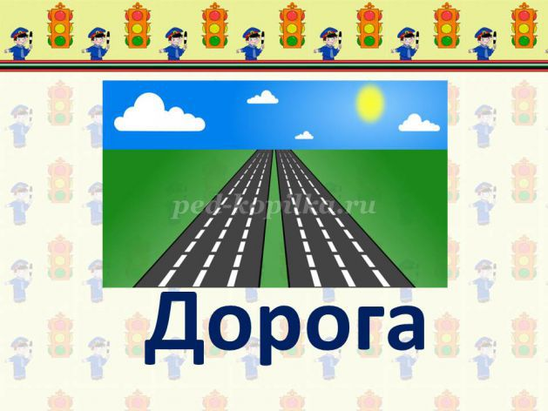
Учимся переходить дорогу
Чтоб аварий избегать.
Надо строго соблюдать
Правила движения
И нормы поведения.
Вы запомните, друзья.
На дороге нам нельзя
Бегать, прыгать и скакать
И с мячом в футбол играть.
И не думайте напрасно.
Что здесь вовсе не опасно.
Изучайте понемногу, как переходить дорогу.
(Виктор Верёвка)
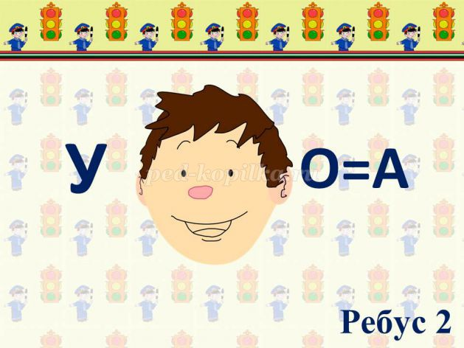

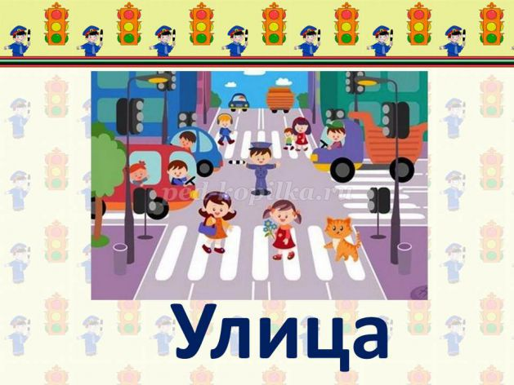
Моя улица
Здесь на посту в любое время
Дежурит ловкий постовой.
Он управляет сразу всеми,
Кто перед ним на мостовой.
Никто на свете так не может
Одним движением руки
Остановить поток прохожих
И пропустить грузовики.
(С. Михалков)
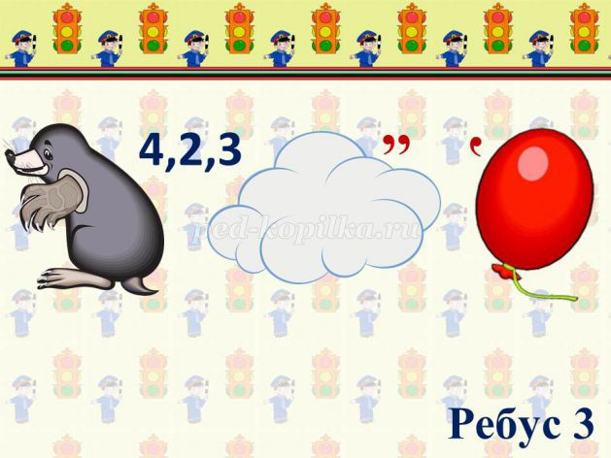

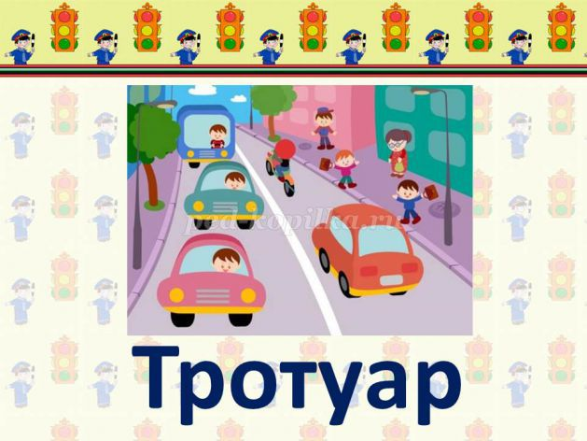
Тротуар
Для машины, знают все,
Есть дороги, есть шоссе.
Помнит также мал и стар,
Пешеходам – тротуар.
Я иду по тротуару,
Я гуляю не спеша.
И прогулка не опасна,
И погода хороша.
(Наталья Мигунова)
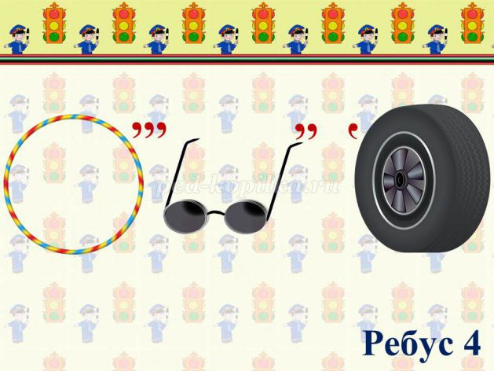

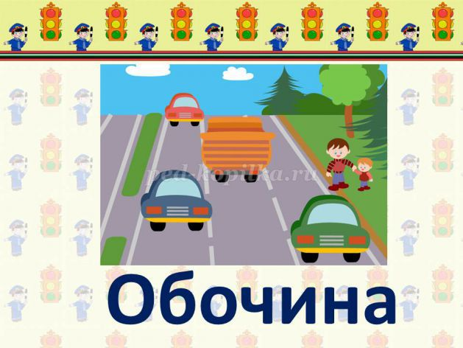
Обочина
Тротуар не бесконечен.
Если с ним не по пути,
Можно транспорту навстречу
По обочине идти.
(О. Емельянова)
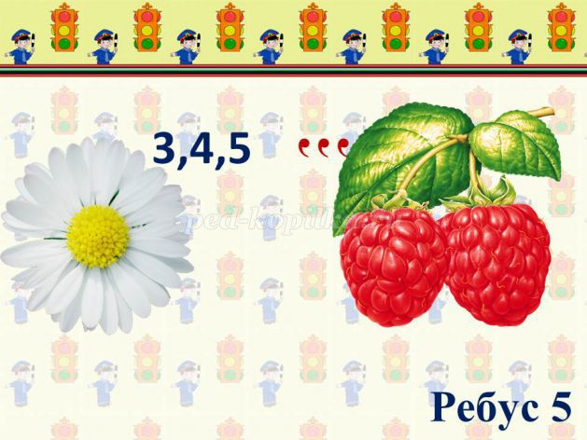

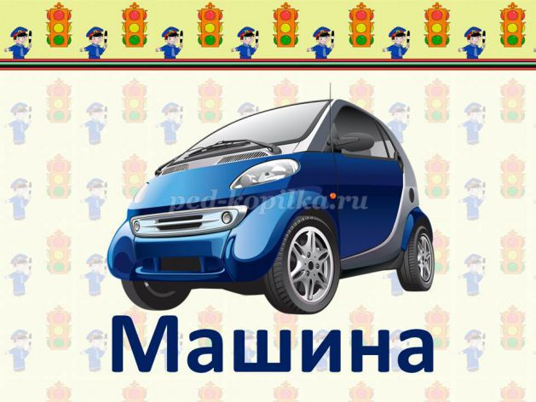
Машина
Легковой автомобиль
По дороге мчится.
А за ним густая пыль
Тучею клубится.
(М. Погарский)
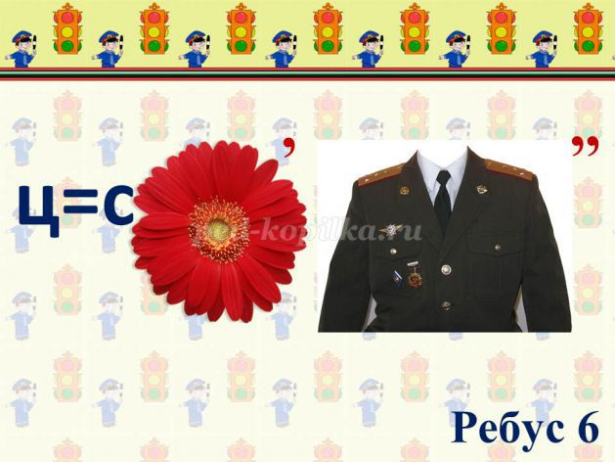

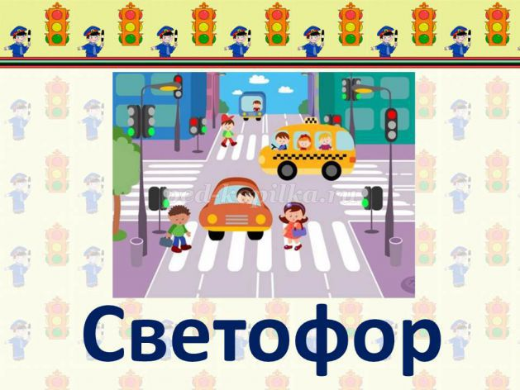
Светофор.
У любого перекрестка
Нас встречает светофор
И заводит очень просто
С пешеходом разговор:
«Свет зеленый — проходи.
(Р.Фархади)
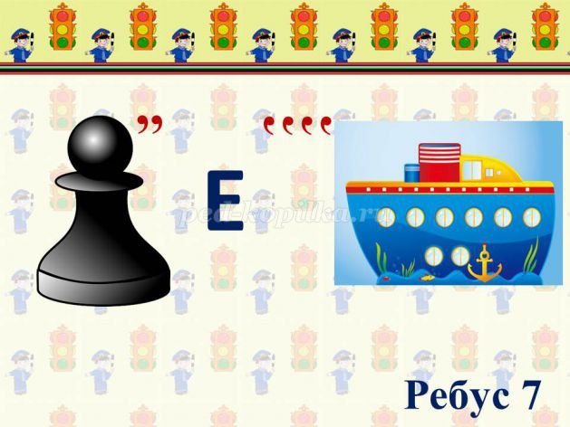

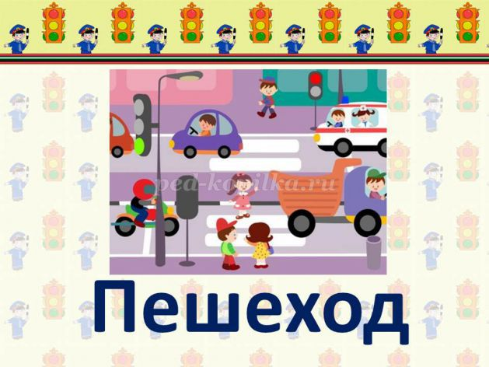
Пешеход
Дорогу надо перейти?
По сторонам ты погляди,
Есть опасность или нет.
Вот такой вот мой совет.
(И. Гурина)
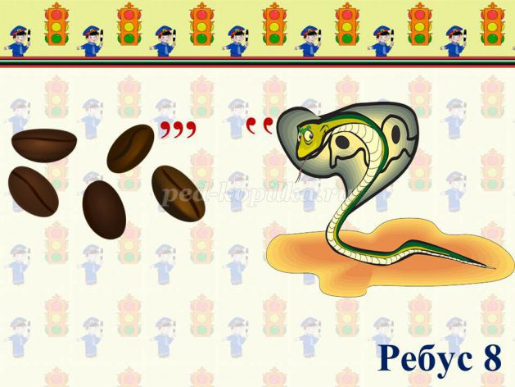

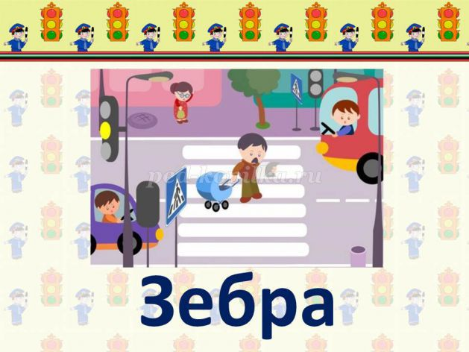
Зебра
Зебра в Африке живет,
Полосата очень.
Воду пьет, траву жует,
Порезвиться хочет.
А на улице у нас,
Здесь у перекрестка,
Точно зебра в самый раз -
Переход в полоску.
Свет зеленый лучик шлет,
Он тебе как мама.
Взяв за ручку, проведет
По полоскам прямо.
(О.Коба)
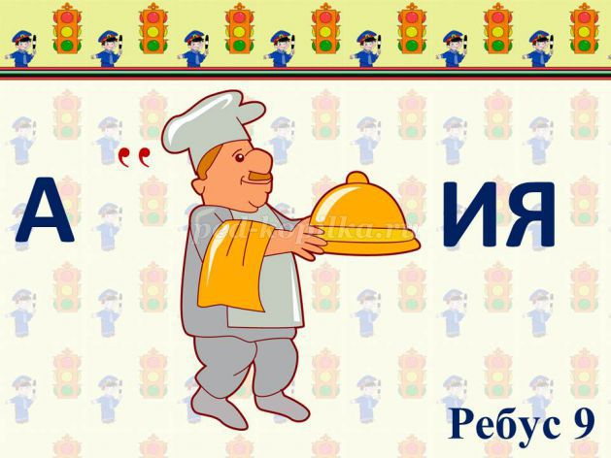

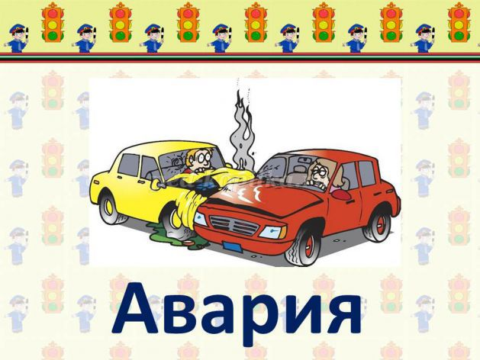
Азбука дороги.
Город, в котором
С тобой мы живем
Можно по праву сравнить с букварем.
Азбукой улиц,
Проспектов, дорог
Город дает нам все время урок.
Вот она, азбука –
Над головой:
Знаки развешаны над мостовой.
Азбуку города помни всегда,
Чтоб не случилась с тобою беда.
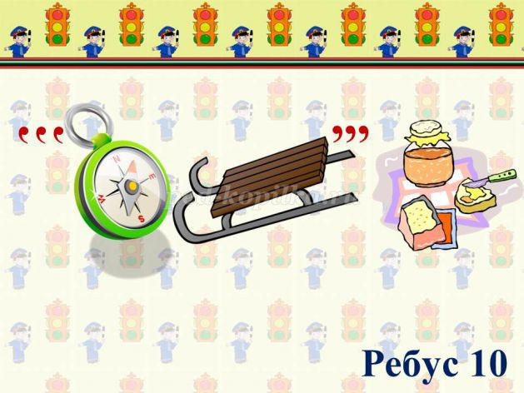

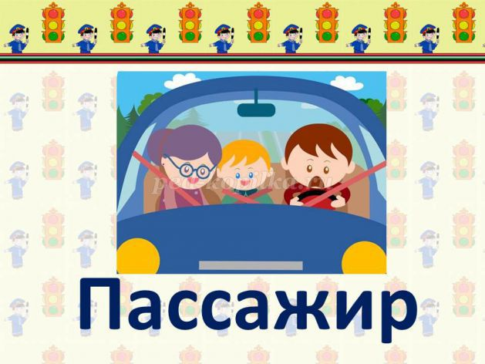
Оплати проезд!
Пассажирам помнить надо,
Ездить всем нельзя бесплатно.
Те, кто старше семи лет,
Покупать должны билет.
Безбилетника с позором
Оштрафуют контролеры.
(О. Емельянова)
